Tài Liệu SRS chức năng "Quản lý hồ sơ người dùng Shopee"

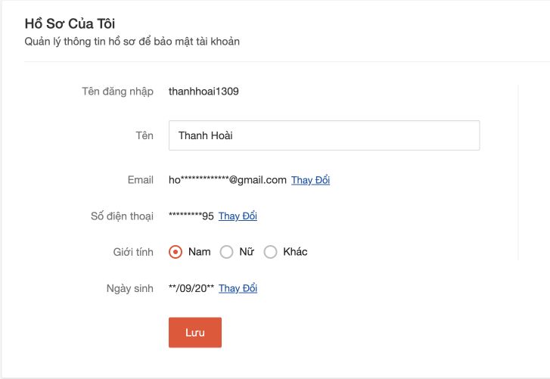

Chức năng "Quản lý hồ sơ người dùng Shopee" là cung cấp cho người dùng quyền kiểm soát thông tin cá nhân của họ, bao gồm tên, email, số điện thoại, giới tính và ngày sinh, đồng thời đảm bảo an toàn qua việc cập nhật thông tin khi cần thiết.

# Xem hồ sơ:

Khi người dùng đăng nhập vào hệ thống và bấm nút “Xem hồ sơ”. Hệ thống cho phép người dùng xem thông tin hồ sơ hiện tại (Tên, Email, Số điện thoại, Giới tính, và Ngày sinh).

Email sẽ được hiển thị dưới định dạng chỉ hiển thị 2 ký tự đầu và hiển thị * đến @: ví dụ: [ho******@gmail.com](mailto:ho******@gmail.com).

Số điện thoại chỉ hiển thị hai số cuối cùng: ví dụ: ************12.

Ngày tháng năm sinh sẽ được hiển thị dưới dạng ** ở ngày sinh và hiển thị dưới dạng ** ở hai số cuối năm sinh: ví dụ: **/09/20**.

# Cập nhật hồ sơ:

Người dùng có thể cập nhật các trường thông tin như tên, email, số điện thoại, giới tính và ngày sinh.  
- Tên: điền tên người dùng.  
- Email: cần điền chính xác định dạng email.  
- Số điện thoại: chỉ được điền số, không được điền chữ và ký tự đặc biệt.  
- Giới tính: có thể chọn nam, nữ, hoặc khác.  
- Ngày sinh: phải nhập đúng định dạng ngày tháng năm: DD/MM/YYYY.

Khi người dùng điền đầy đủ các thông tin và xác nhận thay đổi bằng cách nhấn nút "Lưu", hệ thống sẽ kiểm tra lỗi nhập liệu và thông báo cho người dùng. Nếu không có lỗi, hệ thống sẽ cập nhật thông tin.

# Kiểm tra lỗi:

Hệ thống phải xác minh các trường sau:  
- Email phải có định dạng hợp lệ (ví dụ: example@domain.com).  
- Số điện thoại phải tuân theo định dạng chuẩn.

# 10 câu hỏi:

1. Khi người dùng để trống tên người dùng có được không?

2. Tên người dùng được đặt bao nhiêu ký tự? Có tính khoảng trắng không?

3. Có được dùng một email để điền cho nhiều tài khoản không?

4. Có được chọn ngày tháng năm sinh lớn hơn ngày hiện tại không?

5. Có thể để trống, không chọn giới tính được không?

6. Hệ thống có cho phép cập nhập thông tin bất kỳ lúc nào không? Có hạn chế gì về tần suất cập nhật không?

7. Có được dùng một số điện thoại để điền cho nhiều tài khoản không?

8. Hệ thống có tính năng tự động khóa tài khoản nếu có quá nhiều yêu cầu thay đổi thông tin (email, số điện thoại) trong một thời gian ngắn không? Nếu có, giới hạn là bao nhiêu?

9. Hệ thống có kiểm tra độ tuổi nhập vào có đủ hoặc lớn hơn 13 tuổi không?

10. Trong trường hợp người dùng quên lưu thay đổi sau khi chỉnh sửa hồ sơ, hệ thống có hiển thị cảnh báo hoặc nhắc nhở trước khi rời khỏi trang không?